ACTA NÚMERO VEINTIDOS.- En el local de sesiones de la Alcaldía Municipal de la ciudad de Cacaopera, Departamento de Morazán a las ocho horas del día DIEZ DE JUNIO DEL AÑO DOS MIL CATORCE, constituidos en sesión Extraordinaria los suscritos miembros del Concejo Municipal señor Lorenzo de Jesús Canales Benítez; Alcalde Municipal; señor José Elías González Amaya, Síndico Municipal; señora Dolores Josefina Molina Primera Regidora Propietaria; Señor José Ramiro Cortez Argueta, Segundo Regidor Propietario; señor Ovidio Alcides Fuentes, Tercer Regidor Propietario; señor Gerardo Martínez Pérez, Quinto Regidor Propietario; Señor José Mauro González Amaya Sexto Regidor Propietario; señor José Santos Victorino Díaz Díaz, Primer Regidor Suplente; señorita Julieta Arely Amaya Hernández, Segunda Regidora Suplente; señora María Magdalena Ortiz Sánchez, Tercera Regidora Suplente, señor José Oscar Mendoza Fuentes, Cuarto Regidor Suplente; y Rubén Darío Argueta González, Secretario Municipal. Abierta la sesión por el señor Alcalde Municipal, se procedió a darle lectura a la agenda propuesta y al Acta Anterior las cuales fueron aprobadas y firmadas sin modificaciones, seguidamente el Concejo en uso de sus facultades Constitucionales y legales procedió al desarrollo de los puntos de agenda de los cuales toma los Acuerdos que a continuación se detallan: ACUERDO NÚMERO UNO: El Concejo Municipal en uso de las facultades legales que el Código Municipal les confiere en su Art. 30 numeral 9, ACUERDA: a) Adjudicar el pago de reparación de la Motoniveladora 120H, propiedad de esta al Señor José Antonio Mito Tulipe, por la cantidad total de TRESCIENTOS VEINTIDOS 50/100 DOLARES ($322.50), seguidamente facultase a la Tesorera Municipal a efecto de que realice el pago correspondiente de la cuenta de maquinaria, Seguidamente facultase a la Tesorera Municipal a efecto de que realice los pagos correspondientes de conformidad al artículo 86 del código municipal, COMUNIQUESE. ACUERDO NÚMERO DOS: El Concejo Municipal en uso de las facultades legales que el Código Municipal les confiere en su Art. 91, ACUERDA: Autorizase a la Tesorera Municipal, a efecto de que cancele el suministro de materiales pétreos del Proyecto: Construcción de badén, Muro de Contención y Cuneta en la Quebrada el Conde, del Caserío Ocote Seco, Cantón Guachipilín Municipio de Cacaopera, Departamento de Morazán”; cuyo monto líquido a pagar es por la cantidad de MIL SEISCIENTOD SETENTA Y DOS DOLARES CON CINCUENTA CENTAVO DE DOLAR ($1,672.50), COMUNIQUESE. ACUERDO NÚMERO TRES: El Concejo Municipal en uso de las facultades legales que el Código Municipal les confiere en su Art. 91, ACUERDA: Autorizase a la Tesorera Municipal, a efecto de que cancele una Primera estimación del cuarenta por ciento (40%) a la empresa GALDAMEZ S.A de C.V, por la por la ejecución del proyecto “Introducción de Energía Eléctrica en Caserío El Centro, Cantón Junquillo, Municipio de Cacaopera, Departamento de Morazán”; cuyo monto líquido a pagar es por la cantidad de CATORCE MIL DOSCIENTOS OCHENTA DOLARES ($14,280.00), eróguese fondos de la cuenta del mismo proyecto, COMUNIQUESE. ACUERDO NÚMERO CUATRO: El Concejo Municipal en uso de las facultades legales que el Código Municipal les confiere en su Art. 30 numeral 14, y considerando que se ejecutará el proyecto Recolección, Transporte, y Disposición Final de los Desechos Sólidos del Municipio de Cacaopera, para el año dos mil Catorce, en tal sentido este Concejo ACUERDA: Prolongar el contrato por seis meses más al señor Santos Eleuterio Luna Ortiz, para realizar trabajo de Recolector de Desechos Sólidos y Tren de Aseo, quien desarrollara sus funciones en horario de siete horas con treinta minutos a las quince horas con treinta minutos los días lunes, martes, viernes, sábados, domingos y días festivos, por un período de seis más meses contados a partir del día uno de julio de dos mil catorce y finalizara el treinta y uno de diciembre del mismo, devengando un sueldo de DOSCIENTOS SETENTA Y SEIS 00/100 DOLARES ($276.00) menos el Impuesto sobre la Renta, COMUNIQUESE. ACUERDO NUMERO CINCO: El Concejo Municipal en uso de sus facultades legales que el Código Municipal les confiere en su Art. 30 numeral 14, ACUERDA: Prorrogarle el contrato por seis meses más al señor JONATHAN ARISTI RIOS ORTEZ, como Motorista de la Ambulancia, para un período de seis meses más, contados a partir del mes de julio de dos mil Catorce y que finalizará el día treinta y uno de Diciembre del mismo año, quien devengará un sueldo mensual de TRESCIENTOS CINCUENTA DOLARES ($350.00), menos el Impuesto sobre la Renta, debiendo cumplir un horario de lunes a domingo de las quince horas y treinta minutos a las siete horas y treinta minutos, incluyendo días de asuetos y vacaciones, según convenio firmado entre esta Municipalidad y el Ministerio de Salud, COMUNIQUESE. No habiendo más que hacer constar se da por terminada la presente acta, ratificamos su contenido y firmamos. CERTIFIQUESE. ACUERDO NÚMERO SEIS: El Concejo Municipal en uso de las facultades legales que el Código Municipal les confiere en su Art. 4 numeral 18, y considerando la solicitud presentada por el Comité de Directores del Distrito de Cacaopera, Municipio de Cacaopera, departamento de Morazán; en vista de que a esta municipalidad les apoye con Ciento Quince almuerzo para la celebración del día del maestros/as que se llevara acabó el veintiséis de Junio del presente año, en tal sentido este Concejo ACUERDA: a) Contribuir con el aporte de Ciento Quince almuerzos, para la celebración del día del maestro, organizado por el Comité de Directores del distrito Cacaopera, Municipio de Cacaopera; b) Facultase a la Unidad de Adquisiciones y Contrataciones Institucional, a efecto de que realice los trámites correspondientes para la compra los almuerzos antes mencionados, COMUNIQUESE. ACUERDO NÚMERO SIETE: El Concejo Municipal en uso de las facultades legales que el Código Municipal les confiere en su Art. 4 numeral 4 y considerando la solicitud presentada por La directiva Pastoral del Caserío La Hacienda, Cantón Agua Blanca, de esta jurisdicción, a fin de que esta municipalidad les colabore con pólvora y piñatas con sus respectivos dulces, en el marco de la Celebración de las Fiestas Patronales en honor a San Juan Bautista, en tal sentido este Concejo ACUERDA: a) aprobarle los cohetes, morteros y piñatas con sus respectivos dulces que solicitan el Equipo Pastoral del caserío La Hacienda, Cantón Agua Blanca, de esta jurisdicción; b) Contribuir con el aporte de dos docenas de cohete, una docena de Mortero y dos Piñatas con sus respectivos dulces, para la Celebración de las Fiestas Patronales en honor a San Juan Bautista; c) Facultase a la Unidad de Adquisiciones y Contrataciones Institucional, a efecto de que realice los trámites administrativos correspondientes para la compra anteriormente expresada, COMUNIQUESE. ACUERDO NÚMERO OCHO: El Concejo Municipal en uso de las facultades legales que el Código Municipal les confiere en su Art. 30 numeral 14, y a solicitud del Contador Municipal de respaldar mediante acuerdo la aprobación de una reprogramación al presupuesto Municipal este concejo, ACUERDA: Autorizase al Contador para reprogramar el presupuesto de Egresos, en el mes de Junio los siguientes rubros:
Área de Gestión Tres Fondo General Gastos de Inversión.
Aumentos
51202 5,000.00
54111 5,000.00
54112 10,000.00
54301 3,000.00

Disminuciones
61601 20,000.00
61699 3,000.00
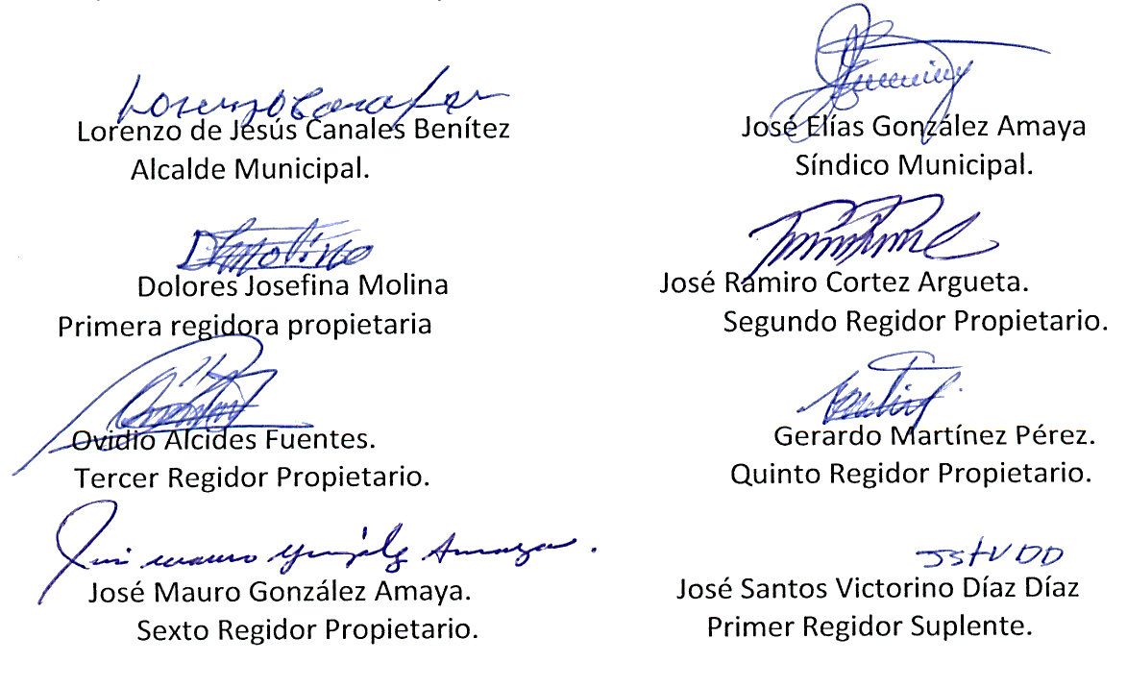
COMUNIQUESE. ACUERDO NÚMERO NUEVE: El Concejo Municipal en uso de las facultades legales que el Código Municipal les confiere en su Art. 30 numeral 14, ACUERDA: a) Realizar limpieza y chapeo en el Cementerio General de esta ciudad y Cementerio de Las Mesas, del Cantón La Estancia de esta jurisdicción; b) Facultase al señor Alcalde Municipal a efecto de que pueda contratar jornaleros para realizar la limpieza y chapeo anteriormente expresada; c) Autorizase a la Tesorera Municipal a efecto de que realice el pago correspondiente de los fondos propios municipales, COMUNIQUESE. ACUERDO NÙMERO DIEZ: El Concejo Municipal en uso de las facultades legales que el Código Municipal les confiere en su Art. 30 numeral 9, ACUERDA: Adjudicar el Servicio Técnico para Desmontaje y montaje de Equipo de Bombeo de en Cisterna de Tratamiento de Agua, al Técnico Omar Wilfredo Rivera, por la cantidad de MIL CIENTO TREINTA Y CUATRO 85/100 ($1,134.85); y la compra de Bomba Sumergible a la empresa INDUPAL, S.A. DE C.V., por la cantidad de TRES MIL SETECIENTOS SETENTA Y CINCO ($3,775.00), COMUNIQUESE. ACUERDO NÚMERO ONCE: El Concejo Municipal en uso de las facultades legales que el Código Municipal les confiere en su Art. 91, ACUERDA: Autorizase a la Tesorera Municipal, a efecto de que cancele la cantidad de MIL SETECIENTOS CUARENTA 48/100 DDOLARES ($1,740.48), a la Empresa B Y E PROCON S.A. DE C.V., en concepto de pago por formulación de Carpeta Técnica del proyecto “ Construcción de Empedrado Fraguado Superficie No Terminada en Calle Principal de Caserío San Miguelito, Cantón Guachipilín, municipio de Cacaopera, Morazán”, eróguese fondos de la cuenta Servicios Profesionales, COMUNIQUESE. ACUERDO NÚMERO DOCE: El Concejo Municipal en uso de las facultades legales que el Código Municipal les confiere en su Art. 91, ACUERDA: Autorizase a la Tesorera Municipal a efecto erogar de los fondos propios 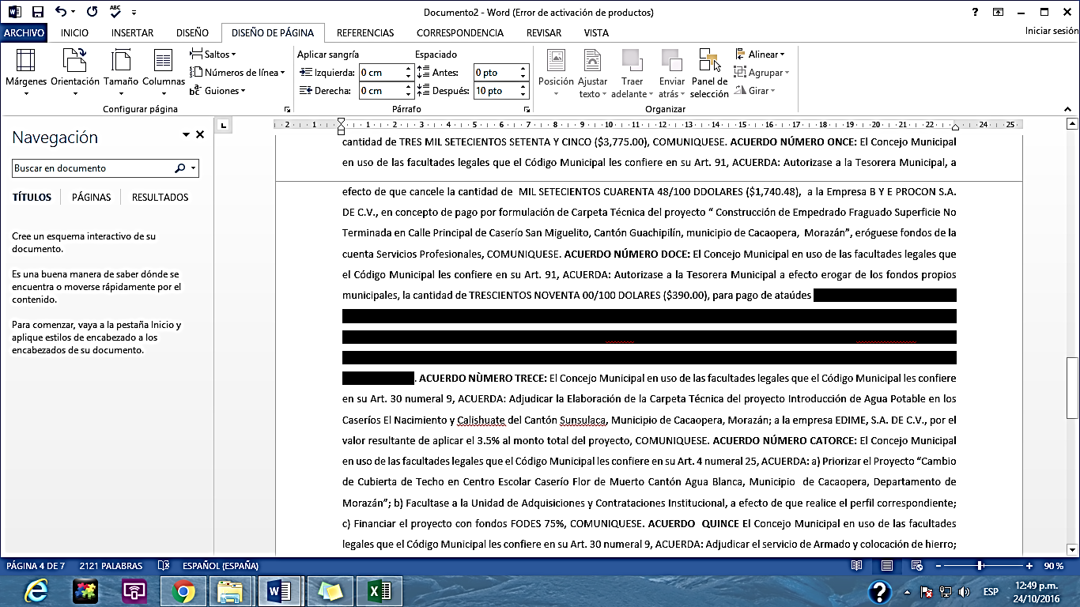en su Art. 30 numeral 9, ACUERDA: Adjudicar la Elaboración de la Carpeta Técnica del proyecto Introducción de Agua Potable en los Caseríos El Nacimiento y Calishuate del Cantón Sunsulaca, Municipio de Cacaopera, Morazán; a la empresa EDIME, S.A. DE C.V., por el valor resultante de aplicar el 3.5% al monto total del proyecto, COMUNIQUESE. ACUERDO NÚMERO CATORCE: El Concejo Municipal en uso de las facultades legales que el Código Municipal les confiere en su Art. 4 numeral 25, ACUERDA: a) Priorizar el Proyecto “Cambio de Cubierta de Techo en Centro Escolar Caserío Flor de Muerto Cantón Agua Blanca, Municipio de Cacaopera, Departamento de Morazán”; b) Facultase a la Unidad de Adquisiciones y Contrataciones Institucional, a efecto de que realice el perfil correspondiente; c) Financiar el proyecto con fondos FODES 75%, COMUNIQUESE. ACUERDO QUINCE El Concejo Municipal en uso de las facultades legales que el Código Municipal les confiere en su Art. 30 numeral 9, ACUERDA: Adjudicar el servicio de Armado y colocación de hierro; al señor Oscar Armando Sánchez Arriaza, por el precio de NUEVE 50/100 DOLARES ($9.50), por cada quintal; el suministro de balasto, arena, grava, tierra blanca y piedra, a la empresa PROSERCON, S.A. DE C.V., el servicio de alquiler de Retroexcavadora a la FERRETERIA LOS HERMANOS, por el precio total de CIENTOS VEINTICINCO DOLARES ($125.00); el suministro de combustible a la ESTACIÓN DE SERVICIO PUMA OSICALA, por el precio de CUATRO DOLARES 25/100 DOLARES ($4.25), cada galón; el suministro de electromalla, hierro corrugado número cinco, número cuatro, número tres, y hierro liso número dos y número cuatro, a la FERRETERÍA EL BARATILLO, S.A. DE C.V.; el suministro de hierro corrugado número ocho, número siete, número seis, número 2 ½”, alambre de amarre, pita nylon número 15, lamina de zinc 1x3 #32, lamina de 2x1 #32, bisagras, candado mediano, manguera de ½, clavo para lámina, clavo de 4”, clavos de hierro de 2 ½”, clavo de acero 2 ½”, cuartón de pino, regla pacha de pino y costanera de pino; a la FERRETERIA LOS HERMANOS, S.A. DE C.V.; el suministro de cemento a la FERRETERÍA LOS TRES HERMANOS, y el suministro de bloque a la AGROFERRETERÍA GÓMEZ; el alquiler de rodo compactador de una tonelada, a la empresa PROARCA, S.A. DE C.V., por el precio de CUARENTA Y CINCO DILARES($ 45.00), por cada día, y el alquiler de concretera de una bolsa a la empresa WILCONS, S.A. DE C.V., por el precio de VEINTIDOS DOLARES ($22.00), por cada día; para el proyecto Construcción de Casa Comunal Casco Urbano de Cacaopera, Municipio de Cacaopera, Morazán; seguidamente facultase a la Tesorera Municipal a efecto de que realice los pagos correspondientes de conformidad al artículo 86 del código municipal, COMUNIQUESE. ACUERDO NUMERO DIECISEIS El Concejo Municipal en uso de las facultades legales que el Código Municipal les confiere en su Art. 30 numeral 9, ACUERDA: Adjudicar el suministro de Balasto para el proyecto Conformación y Balastado de Tramos de Calles del Municipio de Cacaopera, departamento de Morazán; al señor Luis Beltrán Hernández Ramírez, por la cantidad de UN DÓLAR ($1.00), Seguidamente facultase a la Tesorera Municipal a efecto de que realice los pagos correspondientes de conformidad al artículo 86 del código municipal, COMUNIQUESE. No habiendo más que hacer constar se da por terminada la presente acta, ratificamos su contenido y firmamos.

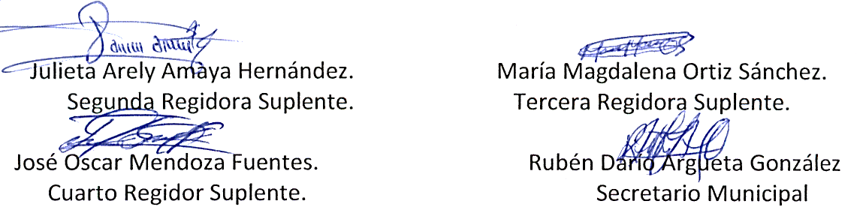

Nota: Versión pública de la presente acta en vista que contiene información confidencial, de conformidad al artículo 30 de la Ley de Acceso a la Información Pública.

